8 読書記録サイトの構築

15番 菅野里穂
指導教員 小野 陽子

1.はじめに
このテーマにした理由は, 普段からマンガ本をよく読むので自分の読書の記録や普段読んでいる本の新刊を教えてくれるようなサイトを構築したいと思ったからである.
また, HTMLやPHPなどの理解も深め, 内定
先で行っている事業に役立つよう知識を身に着けていきたい.

2.研究概要
2.1目的
図1で示したような読書管理サイトの構築を目的とする.
PC向けのサイトのみ作成し, ログインページ,会員登録ページ, マイページを作成し, 最近読んだ本,新刊の情報, オススメの本, 本棚, 読書カレンダー等のシステムの作成を目標とする.また, サイト管理のための管理者機能も作成する.

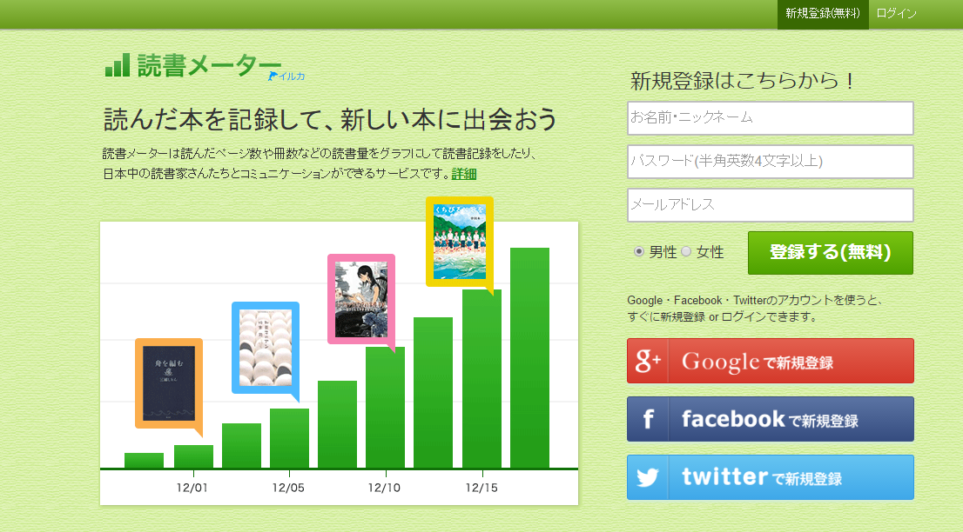
図1サイトイメージ

2.2開発環境
開発環境は以下に示す通りである.
表1 開発環境
OS | Windows7
開発ソフト | Xampp
言語 | PHP,HTML5

3.システム概要
システム構成
システム構成は以下の通りである.
また, サイト管理機能についてはまだ未定である.
図2システム構成

4. 進捗状況
4.1ログイン画面
システムを起動すると, 図3のような画面が表示され, ログインIDとパスワードを入力することで, サイトにアクセスできるようになる.
また, 新規登録で会員になることができる.

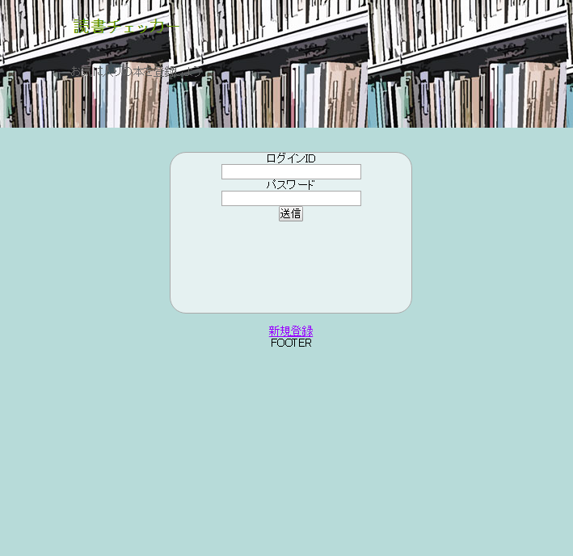

図3ログイン画面

4.2会員登録
ログイン画面上にある新規登録ボタンから図9の画面に移動し新規登録ができる. 登録には, メールアドレス, サイトで使うID, パスワードを入力で会員登録が完了となる.
会員の情報は, ユーザ管理テーブルに保管される.
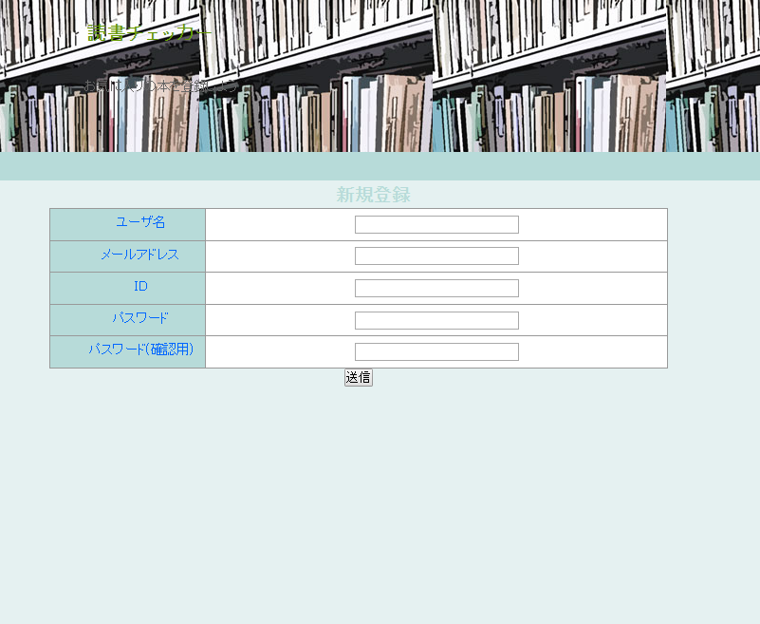
図4会員登録画面

4.3トップ画面(マイページ)
ログインするとトップ画面に移動される. 背景, ヘッターはログイン画面とおなじデザインで, サイドメニュー, 最近読んだ本, 検索ボックス, オススメの本の機能がある. 図4のようなタブパネルで切り替えるフィーチャーリストを使い, 最近読んだ本を表示させる予定である.

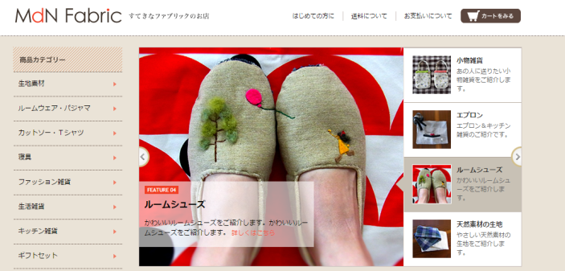
図5フィーチャーリストイメージ

4.4最近読んだ本
自分の読んだ本を検索し, それを登録することで, マイページ上に最近の本が表示される.

図6検索画面

4.5オススメの本
自分が読んでいる本と同じようなジャンルから人気のある本を紹介する.ページのデザインはできたが, 管理者側の機能はまだ未設定である.
イメージとして, 図6のようにタブパネルで, オススメの本を切り替えられるようにする.
オススメの本は5冊表示させることにする.
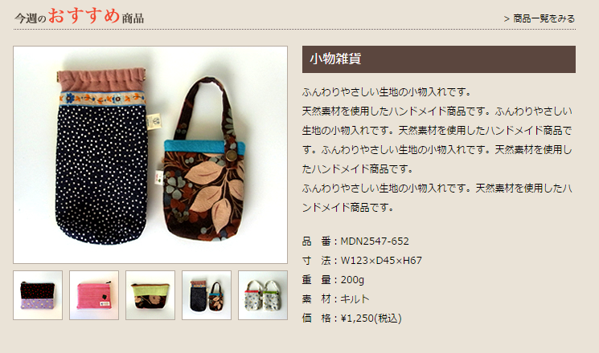
図7オススメの本イメージ

4.6新刊情報
本棚にある, いままで読んだ本の新刊の情報を提示する. 全て, もうすぐ発売, 発売済みの３つの項目で分ける. 管理者側の機能はまだ未設定である.
読書カレンダーのページに作成する.

4.7読書カレンダー
新刊の情報や, 本を読んだ日を教えてくれるカレンダーを表示する.
図5のカレンダーでは読書した日だけの記録になっているが, これに新刊がでる日にちを自動登録してくれる機能も追加する.
グーグルのカレンダーを使用した.新刊の日にちを自動登録する機能についてはまだである.
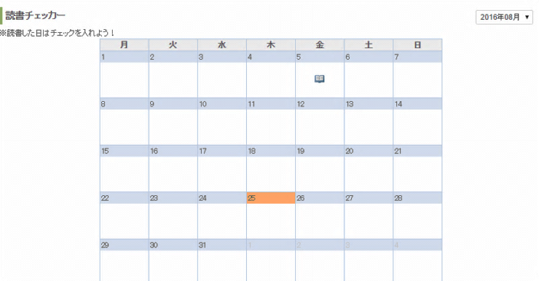
図8カレンダーのイメージ
4.8本棚
自分がいままで読んだ本を登録し, 保存しておく機能で, 10件ずつ表示される.
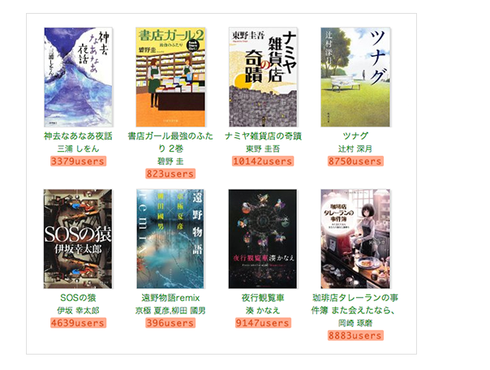
図9本棚イメージ

4.9管理者機能
ユーザの管理, ユーザが検索したい本の情報を提供する. オススメの本の提示や, 新刊情報もこの機能に含まれる.

4.10その他
ヘッダーに使う図10のロゴをイラストレーターで作成した.
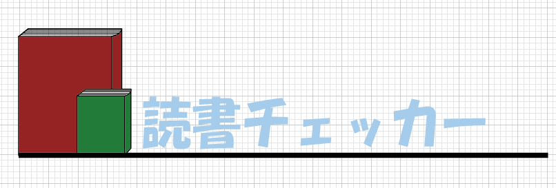

図10ロゴ

5.データベース
作成したデータベースの構成を以下に示す.
表1. ユーザ管理
フィールド名 | 内容
u_no | ユーザ番号
uloginID | ユーザID
u_password | ユーザパスワード
u_name | ユーザ名
umail | ユーザメール

表2. 最近読んだ本
フィールド名 | 内容
book_no | 番号
book_title_t | タイトル名
tyosya_name_t | 著者名
shupan_t | 出版社
date_t | 読んだ日

表3. 本棚
フィールド名 | 内容
book_no | 番号
book_title_t | タイトル名
tyosya_name_t | 著者名
shupan_t | 出版社
date_t | 読んだ日

6.システム全体の進行状況
システム全体の進行状況について以下に示す.
100%
100%
50%
50%
0%
80%
50%
50%
図10システム全体の進行状況

7.作業計画
作業計画表について以下に示す.

表5. 作業計画
12月 | 各ページの見直し  PHP作成
1月 | 管理者機能の作成  データベース作成
2月 | 各ページの見直し  新刊, 最近読んだ本の登録機能の確認

8.参考文献
参考文献について以下に示す.
①PHP+MySQLマスターブック
②CSSデザインのメソッド
③Webデザインテクニックブック
④HTML5+CSS3の新しい教科書

